**しごと　は　なん　です　か。**

じょゆう モデル せいじか バンドORがくたい

コメディアン だんゆう かしゅ せんしゅ

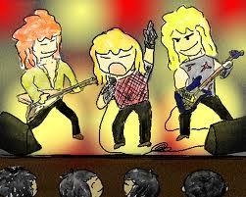 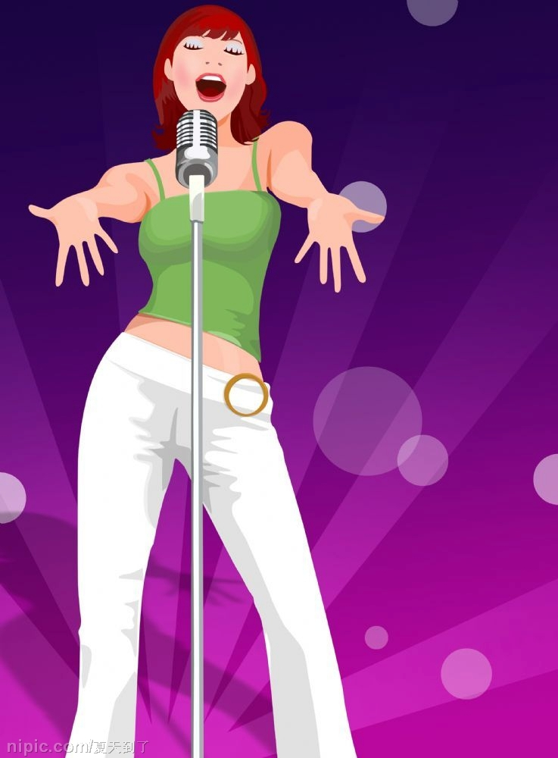 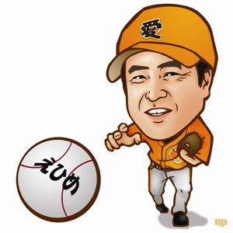 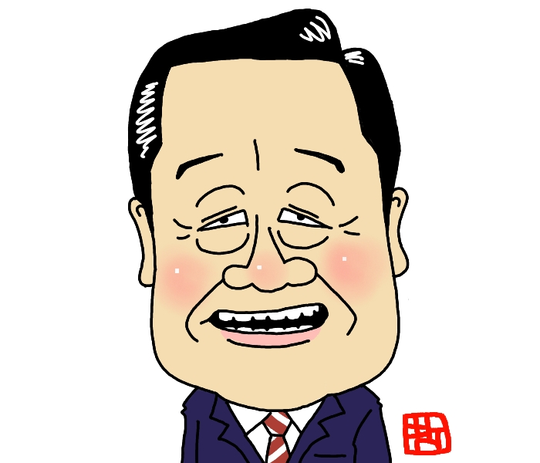

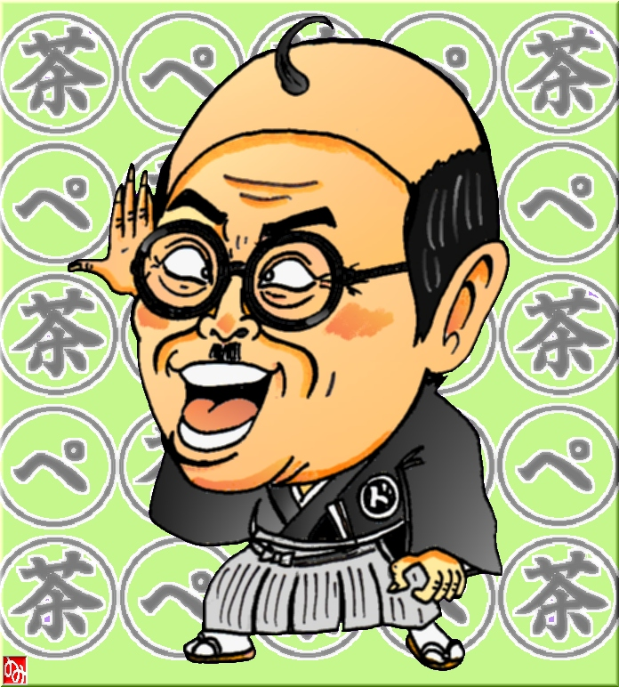  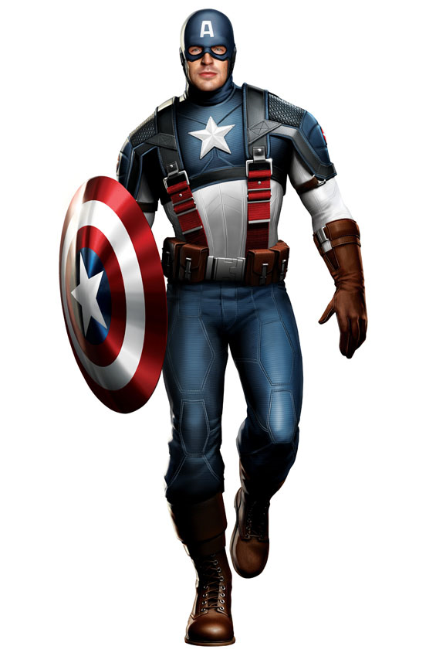 



かのじょ　は　かしゅ　です。

かれ　は　だんゆう　です。

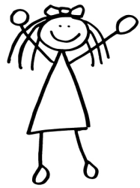

**どんなひと　です　か。**

うつくしい かっこいい おかしい

まじめな かわいい おしゃれな あかるい

じょうぶな しんせつな　 せがたかい　 せがひくい

 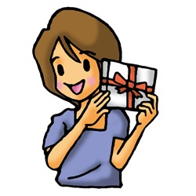  

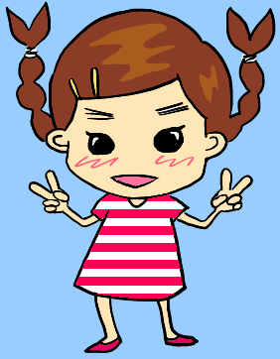 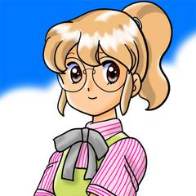  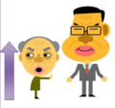

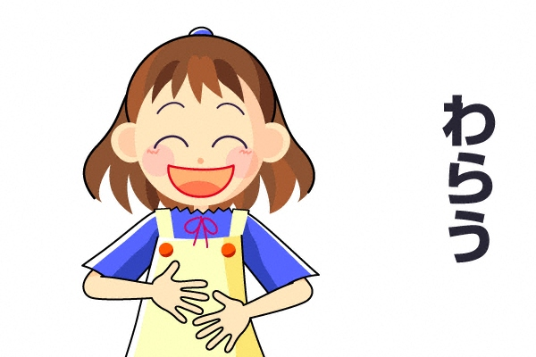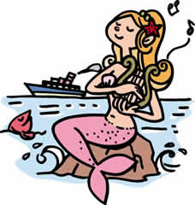 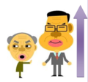

うつくしい　ひと　です。

じょうぶな　ひと　です。

GRAMMAR - AND

**いADJ：**うつくし**~~い~~くて**、おかしい　ひと　です。

**なADJ:**まじめ**~~な~~で**、じょうぶな　ひと　です。

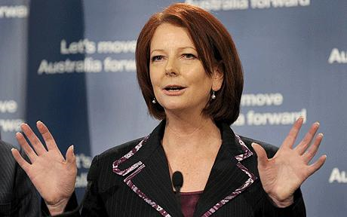

これ　は　ギラード・ジュリア　です。

かのじょ　は　せいじか　です。

まじめな　ひと　です。

・







